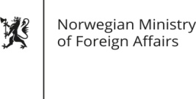
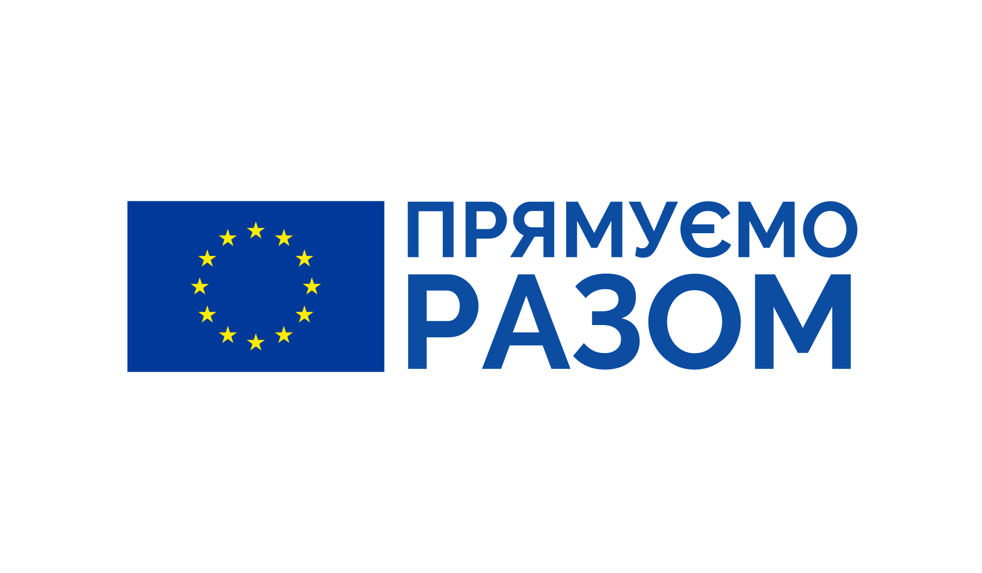
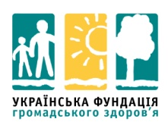

Проект«Сприяння безпеці громад та запобігання насильству в громадських місцяху східній Україні»

Проект «Сприяння безпеці громад та запобігання насильству в громадських місцях у східній Україні» реалізовується в рамках проектів Структури ООН Жінки на сході України за фінансування урядів Норвегії та Данії, а також Об’єднаної програми ООН Жінки, Програми розвитку ООН, Продовольчої та сільськогосподарської організації ООН, Фонду народонаселення ООН «Підтримка Євросоюзу на Сході України – відновлення, встановлення миру та управління», що фінансується Європейським Союзом, у партнерстві з Міжнародним благодійним фондом «Українська фундація громадського здоров’я».

Термін реалізації проекту – січень 2019р. – грудень2021р.

Проект спрямований на:
- мобілізацію жінок, дівчат, чоловіків і хлопчиків на рівні громади на користь шанобливих ненасильницьких стосунків, ґендерної рівності та безпеки у громадських місцях;
- підвищення спроможності правоохоронних органів у Луганській, Донецькій та Запорізькій областях щодо профілактики ґендерно зумовленого, у т.ч. домашнього, насильства;
- надання допомоги регіональним та місцевим органам місцевого самоврядування та державним органам влади щодо створення ґендерно-орієнтованих програм та бюджетів.

Проект базується на попередніх і поточних програмах Української фундації громадського здоров’я, які зосереджені на безпеці громад, запобіганні насильству та зміцненню комплексного реагування на насильство щодо жінок в Україні.

Проект впроваджується у трьох регіонах Східної України– Луганській, Донецькій, та Запорізькій областях у 29 цільових громадах:

Луганська область: Привілля, Лозно-Олександрівка, Сватове, Старобільськ, Шульгинка, Рубіжне, Северодонецьк, Новоайдар, Щастя, Станиця Луганська, Гірське, Золоте;

Донецька область: Новодонецьке, Олександрівка, Соледар, Сіверськ, Званівка, Торецьк, Очеретине, Красногорівка, Курахове, Ольгинка, Волноваха, Хлібодарівка;

Запорізька область: Біленьке, Комишуваха, Остриківка, Комиш-Зоря, Гірсівка.

Компоненти проекту, які запроваджуються у співпраці з Українською фундацією громадського здоров’я:

- Пілотування методології безпечних міст у м. Рубіжне Луганської області.

- Розробка та проведення інформаційно-адвокаційної кампанії для заохочення шанобливих і ненасильницьких стосунків між жінками та чоловіками, дівчатами та хлопчиками у громадських та приватних місцях у цільових громадах.

- Посилення спроможності правоохоронних органів ефективно взаємодіяти з регіональними/ місцевими органами влади та жіночими групами для запобігання та реагування на випадки ґендерно зумовленого, у т.ч. домашнього, насильства у співпраці з Міністерством внутрішніх справ.

Очікувані результати від реалізації проекту:

Результат 1. Безпека громад та безпека жінок у громадських місцях вдосконалюється шляхом пілотування методології безпечних міст (пілотна територія – м. Рубіжне Луганської області)

- Досліджено громадський простір м. Рубіжного на основі рекомендацій ООН;
- Підвищено рівень знань та компетенцій жінок-лідерок пілотних громад щодо оцінки безпеки жінок і дівчат у громадських місцях;
- Проведено аудит безпеки у м. Рубіжному та інших пілотних громадахза програмою «Безпечні міста» за допомогою міжвідомчої групи із активним залученнямжінок-лідерок пілотних громад;
- Збільшено кількість жінок-лідерокіз Донецької, Луганської та Запорізької областей,які поліпшили свої знання та вдосконалили навички адвокаціїз питань усунення виявлених ризиків щодо безпеки жінок; сприяння їх активній залученості додіяльності робочих груп громадської безпеки та інших місцевих механізмів;
- Проведено на регулярній основі консультації з регіональними та місцевими органами влади та працівниками правоохоронних органів щодо здійснення спільних заходів із підвищення громадської безпеки для жінок і дівчат на сході;
- Розроблено дієві інструменти для посилення профілактики ґендерно зумовленого, у т.ч. домашнього, насильства, на основі даних та інформації, отриманих за результатами дослідження громадського простору м. Рубіжне та аудиту безпеки пілотних громад;
- Підготовлено звіт про оцінку стану безпеки з ключовими досягненнями, результатами, уроками, отриманими у ході пілотування методології «Безпечне місто».

Результат 2. Жінки, чоловіки, дівчата та хлопці мають розширені знання/ здатність мати шанобливі та ненасильницькі стосунки

- Проведення інформаційної кампанії з метою підвищення рівня знань і навичок жінок і чоловіків, хлопчиків і дівчаток щодо розпізнавання дискримінації, домагань і насильства щодо жінок і дівчат у громадських та приватних просторах у пілотних громадах;
- Залучення соціально активних жінок і чоловіків, хлопчиків і дівчат до участі у інформаційних кампаніях пілотних громад щодо формування ненасильницьких шанобливихстосунків та зміцнення ґендерної рівності в Донецькій, Луганській та Запорізькій областях;
- Залучення чоловіків і жінок, хлопчиків і дівчат – мешканців пілотних громад, регіональних і місцевих журналістів, вчителів і батьків до участі в інтерактивному діалозі про важливість формування шанобливих стосунків та запобігання ґендерно зумовленому, у т.ч. домашньому, насильству.

Результат 3. Правоохоронні органи у трьох східних областях мають більше можливостей для ефективної співпраці з регіональними / місцевими органами влади та жіночими ініціативними групами для запобігання та реагування на випадки ґендерно зумовленого, у т.ч. домашнього, насильства

- Проведено оцінкунавчальних потреб офіцерів патрульної поліції, офіцерів територіальних відділів поліції з питань запобігання та реагування наґендерно зумовлене, у т.ч. домашнє, насильство;
- Підвищено якість взаємодії членів пілотних громад із працівниками правоохоронних органів з питань запобігання та реагування на випадки ґендерно зумовленого насильства;
- Підготовлено працівників правоохоронних органів Донецької, Луганської та Запорізької областей за навчальними програмами щодо реагування на ґендерно зумовлене насильство у приватних та громадських місцях;
- Удосконалено спільно з органами влади підзаконні акти щодо посилення механізмів запобігання та реагування на ґендерно зумовлене насильство з урахуванням нормчинного законодавства та оцінки ризику безпеки;
- Розроблено навчальний посібник для працівників правоохоронних органів із питань безпеки громад та запобігання/реагування на ґендерно зумовлене насильство;
- Розроблено комплексну програму розвитку потенціалу правоохоронного сектору та громад з питань запобігання та реагування на ґендерно зумовлене насильство;
- Проведено ґендерний аналіз щодо ґендерної чутливості з питань безпеки громади, включаючи, але не обмежуючись, аналізом політичних документів та інструментів з питань безпеки громад;
- Створено робочі групи з питань безпеки громади для сприяння якісному діалогу мешканців громади із представниками органів влади та правоохоронних органів щодо виявлення потреб жінок та прийняття спільних рішень щодо поліпшення їх безпеки у пілотних громадах Донецької, Луганської та Запорізької областей.

Інформаційна довідка:

Представництво ЄС в Україні має статус дипломатичної місії та офіційно представляє Європейський Союз в Україні.Головними завданнями в діяльності Представництва є наступні: (1) сприяти політичним та економічним зв’язкам між Україною та Європейським Союзом шляхом підтримання ефективного діалогу з урядовими установами та підвищення поінформованості про Європейський Союз, його установи та програми; (2) відстежувати впровадження Угоди про партнерство та співробітництво між Україною та ЄС; (3) інформувати громадськість щодо розвитку Європейського Союзу, роз’яснювати та відстоювати окремі аспекти політики ЄС; (4) брати участь у впровадженні програм зовнішньої допомоги Європейського Союзу.

ООН Жінки – це структура ООН, яка займається питаннями ґендерної рівності та розширенням прав і можливостей жінок. Структуру ООН Жінки було створено для захисту інтересів жінок та дівчат та прискорення процесу задоволення їхніх потреб по всьому світі. ООН Жінки надає державам-членам ООН допомогу у забезпеченні світових рівнів ґендерної рівності та спільно з урядами і громадянським суспільством займається розробкою законів, стратегій, програм та послуг, необхідних для реалізації цих стандартів. ООН Жінки виступає за рівну участь жінок у всіх сферах життя, приділяючи основну увагу п’яти пріоритетним галузям: підвищення керівної ролі жінок та розширення їхньої участі; припинення насильства по відношенню до жінок; залучення жінок в усі аспекти діяльності із забезпечення миру та безпеки; розширення економічних прав і можливостей жінок; а також приділення першочергової уваги питанням ґендерної рівності у розробці національних планів розвитку і відповідних бюджетів. ООН Жінки також координує і пропагує діяльність системи ООН з досягнення ґендерної рівності. В Україні діє з 2015 року.

МБФ «Українська фундація громадського здоров’я» (УФГЗ) – благодійна організація, метою діяльності якої є забезпечення доступу до життєво важливих медичних та психосоціальних послуг для тих, хто опинився у складних життєвих обставинах в Україні. Проекти організації спрямовані на допомогу жінкам та молоді, які зазнали насильства, опинилися на вулиці або є у ризику, мають ВІЛ-позитивний статус або ризиковану поведінку щодо ВІЛ, внутрішньо перемішеним жінкам та сім’ям з дітьми.УФГЗ заснована 2008 року міжнародною організацією «Право на здоров’я» (HealthRightInternational) для розбудови місцевого потенціалу та підтримки українських ініціатив та забезпечення стійкості проектів.

ПРООН (Програма розвитку ООН) є глобальною установою Організації Об’єднаних Націй у галузі розвитку, яка підтримує стратегічні ініціативи з розбудови спроможності, спрямовані на сталий людський розвиток та зростання, користь від якого отримають усі. Шляхом налагодження партнерства з національними, регіональними та місцевими органами влади, громадянським суспільством та приватним сектором ПРООН надає підтримку Україні у її зусиллях із викорінення бідності, підвищення потенціалу населення, забезпечення рівного доступу до результатів розвитку, збереження навколишнього середовища та сприяння демократичному врядуванню.

Продовольча та сільськогосподарська організації ООН (ФАО) –діяльність ФАО спрямована на зменшення гостроти проблеми бідності і голоду в світі шляхом сприяння розвиткові сільського господарства, поліпшення харчування і вирішення проблеми продовольчої безпеки — доступності всім і завжди харчування, необхідного для активного та здорового життя. ФАО діє як нейтральний форум, а також як джерело знання та інформації. Допомагає країнам, що розвиваються, і країнам у перехідному періоді модернізувати і поліпшити, лісівництво та рибальство.

Фонд у галузі народонаселення ООН– діяльність Фонду спрямована на (1) створення умов, у яких кожна молода людина може наповну реалізувати свій потенціал, веде здоровий спосіб життя, знає свої репродуктивні права і бере активну участь у житті громади; (2) проведення кампаній з питань сексуального та репродуктивного здоров'я задля кращого доступу до обслуговування та лікування, підвищення їхньої якості, особливо для молоді; (3) розвінчання стереотипів про ґендерні ролі в суспільстві (за допомогою засобів масової інформації, обов'язкового навчання для державних службовців з питань ґендерних підходів до державного управління, вдосконалення національної політики щодо ґендерних питань та антидискримінаційної експертизи шкільних підручників); (4) надання інформації та послуг постраждалим від ґендерно зумовленого насильства шляхом створення кризових центрів, підтримки роботи мобільних бригад соціально-психологічної допомоги, надання експертної підтримки та підвищення загальної обізнаності у суспільстві.

